**American civil war P1**

**Link bài giảng gốc**

1. General notes
   * Chữ Việt có mấy dạng chữ?

**Nước lợ** là loại nước có [độ mặn](https://vi.wikipedia.org/wiki/%C4%90%E1%BB%99_m%E1%BA%B7n" \o "Độ mặn) cao hơn độ mặn của [nước ngọt](https://vi.wikipedia.org/wiki/N%C6%B0%E1%BB%9Bc_ng%E1%BB%8Dt" \o "Nước ngọt), nhưng không cao bằng [nước mặn](https://vi.wikipedia.org/wiki/N%C6%B0%E1%BB%9Bc_m%E1%BA%B7n" \o "Nước mặn). Nó có thể là kết quả của sự pha trộn giữa [nước biển](https://vi.wikipedia.org/wiki/N%C6%B0%E1%BB%9Bc_bi%E1%BB%83n" \o "Nước biển) với nước ngọt, chẳng hạn như tại các khu vực [cửa sông](https://vi.wikipedia.org/wiki/C%E1%BB%ADa_s%C3%B4ng" \o "Cửa sông) hoặc nó có thể xuất hiện trong các [tầng ngậm nước](https://vi.wikipedia.org/wiki/T%E1%BA%A7ng_ng%E1%BA%ADm_n%C6%B0%E1%BB%9Bc" \o "Tầng ngậm nước) hóa thạch lợ. Một số hoạt động nhất định của con người cũng có thể tạo ra nước lợ, cụ thể là trong một số dự án [kỹ thuật xây dựng](https://vi.wikipedia.org/wiki/K%E1%BB%B9_thu%E1%BA%ADt_x%C3%A2y_d%E1%BB%B1ng" \o "Kỹ thuật xây dựng) dân sự như các dạng [đê điều](https://vi.wikipedia.org/wiki/%C4%90%C3%AA" \o "Đê) ven biển hay việc làm ngập lụt các vùng đất lầy lội ven biển để tạo ra các ao hồ nước lợ để [nuôi tôm nước lợ](https://vi.wikipedia.org/w/index.php?title=Nu%C3%B4i_t%C3%B4m_n%C6%B0%E1%BB%9Bc_l%E1%BB%A3&action=edit&redlink=1" \o "Nuôi tôm nước lợ (trang không tồn tại)). Nước lợ cũng có thể là chất thải chủ yếu của công nghệ [năng lượng gradient độ mặn](https://vi.wikipedia.org/w/index.php?title=Gradient_%C4%91%E1%BB%99_m%E1%BA%B7n&action=edit&redlink=1" \o "Gradient độ mặn (trang không tồn tại)). Do **nước lợ là không thích hợp với sự phát triển của phần lớn các loài thực vật trên đất liền**, cho nên nếu không có sự quản lý và kiểm soát thích hợp thì nó có thể gây ra các tổn hại cho môi trường (xem bài về [trang trại nuôi tôm](https://vi.wikipedia.org/w/index.php?title=Trang_t%E1%BA%A1i_nu%C3%B4i_t%C3%B4m&action=edit&redlink=1" \o "Trang tại nuôi tôm (trang không tồn tại))).

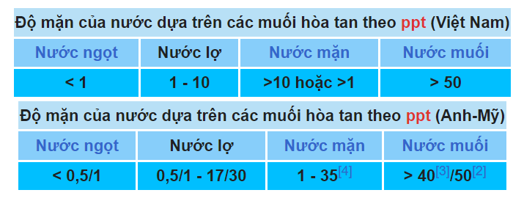

## Môi trường sống nước lợ

### **Cửa sông**

Nước lợ có thể coi là hỗn hợp của nước biển và nước ngọt, và các khu vực [cửa sông](https://vi.wikipedia.org/wiki/C%E1%BB%ADa_s%C3%B4ng" \o "Cửa sông) là các vùng nước trong đó nước biển và nước ngọt từ sông đổ ra pha trộn với nhau. Các môi trường sống nước lợ rộng lớn nhất trên thế giới vì thế chính là các khu vực cửa sông, nơi các con sông tiếp giáp với biển.

### **Rừng đước**

Một môi trường sống nước lợ quan trọng khác là các [đầm lầy sú vẹt](https://vi.wikipedia.org/w/index.php?title=%C4%90%E1%BA%A7m_l%E1%BA%A7y_s%C3%BA_v%E1%BA%B9t&action=edit&redlink=1" \o "Đầm lầy sú vẹt (trang không tồn tại)). Nhiều, mặc dù không phải tất cả, đầm lầy sú vẹt bám quanh các cửa sông và các [phá](https://vi.wikipedia.org/wiki/Ph%C3%A1" \o "Phá), trong đó độ mặn thay đổi theo mỗi lần thủy triều.

* + ffff

1. món ăn đặc sản
   * Tôm khô
2. địa điểm nổi bật
   * Hòn đ
3. Danh nhân
4. fdsa
5. fdas
6. fdas